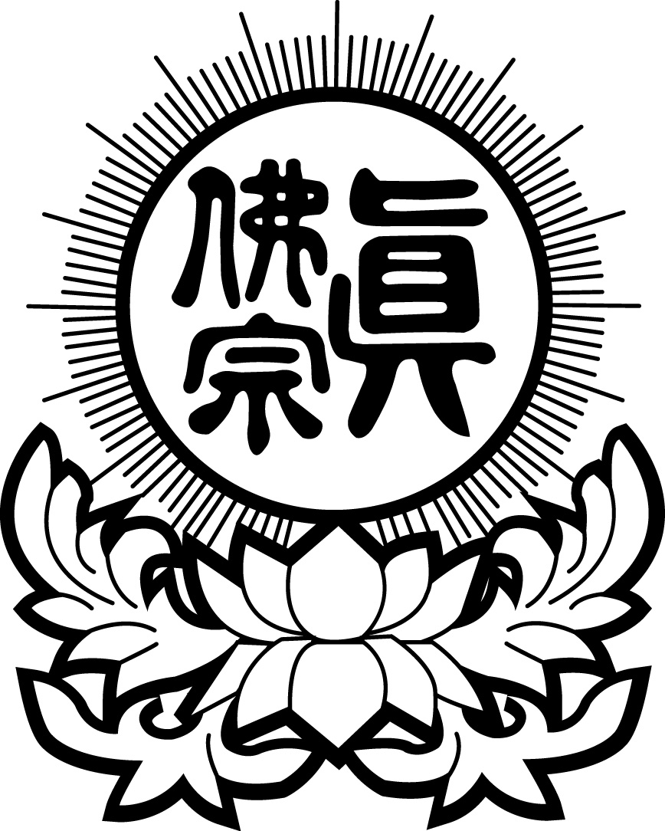
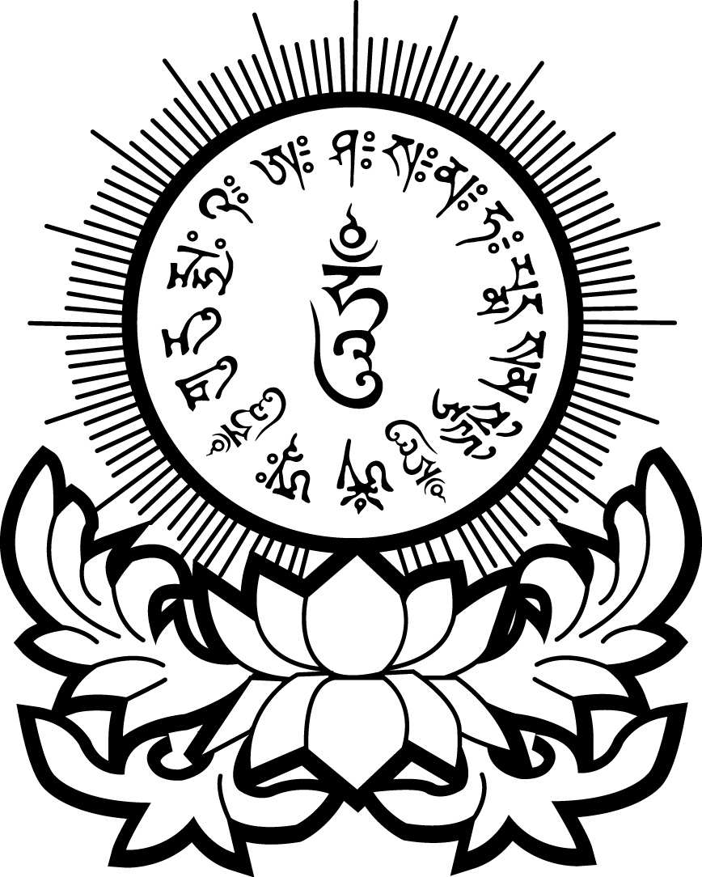
真佛宗紐約金剛雷藏寺
20XX年XX月XX日的法會
True Buddha Diamond Temple of New York
33-32 148th Street, Flushing, NY 11354-3238, U.S.A.
Telephone: (718) 888-7919 Text: (929) 224-4168
息災祈福（護摩∕拜懺∕薈供）主祈表
$108.00
姓名（Name）：
地址（Address）：
祈求事項

祈求蓮生師佛、釋迦牟尼佛、大白蓮花童子、（護摩∕拜懺∕薈供）
法會主尊〔某某某〕、諸佛菩薩金剛明王空行護法慈悲佛光大力加持
╴╴╴╴╴。
祈求事業順利、業障消除，大力加持╴╴╴╴╴身體健康、災難退散、
息災解厄、運程光明、增福延壽、萬事如意、敬愛和合、人事和合、
福慧增長、家庭和樂、事業順利、小人遠離、貴人多助、惡緣化解、
善緣廣得、佛緣增長、精進修法、財源廣進、功德具足，祈願所求皆能
靈應達成、感應殊勝、大護真佛、功德無量。
誠祈南摩（護摩∕拜懺∕薈供）主尊〔某某某〕、大白蓮花童子、
諸佛菩薩慈悲佛光加持和守護╴╴╴╴╴速得清淨最勝心、速滅一切
罪障與災橫、確能消除一切人難、病難、魔難、魑魅魍魎之難、官非
之難、口舌之難、意外之難、無明之難、種種災難化解消散，留得健康
身心，福壽安康、美意延年，一切所求都能夠吉祥如意圓滿！
收據記錄（Receipt Record）：

